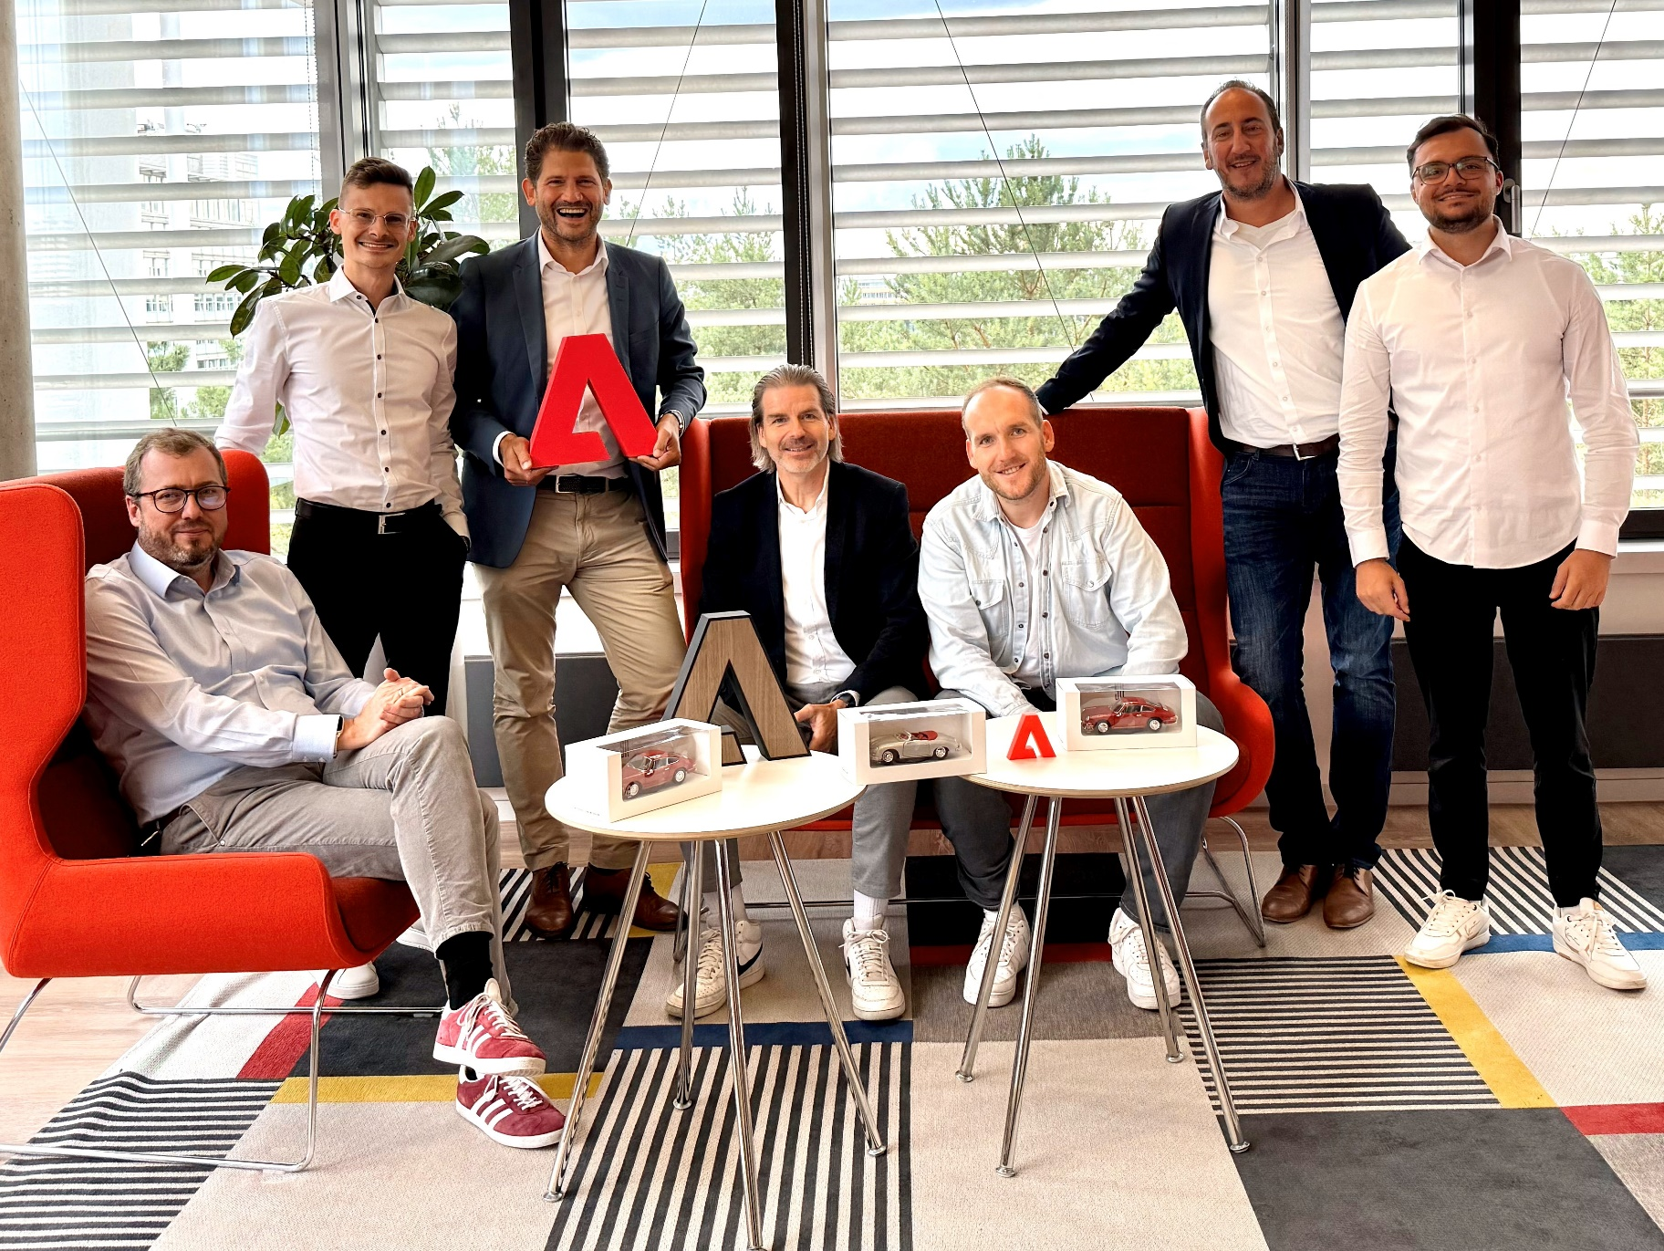



24. Juli 2025

**Moderne, personalisierte Customer Journey aus einer Hand**

**Neue Partnerschaft zwischen MHP und Adobe**

**Presse-Kontakt**

MHP Management- und IT-Beratung GmbH

**Benjamin Brodbeck**

Leitung Presse- und   
Öffentlichkeitsarbeit

+49 (0) 152 33 14 58 09

[Benjamin.Brodbeck@mhp.com](mailto:Benjamin.Brodbeck@mhp.com)

[](https://www.linkedin.com/in/benjaminbrodbeck/)

**Ann Holz**

Sprecherin SAP Dig. Enterprises, Cyber Security, Future of Work & CSR

+49 (0) 152 22 60 56 61

[Ann.Holz@mhp.com](mailto:Ann.Holz@mhp.com)

[](https://www.linkedin.com/in/ann-holz/)

MHP Media / Newsroom

[www.mhp.com/newsroom](https://www.mhp.com/de/insights/newsroom)

* Das amerikanische Softwareunternehmen Adobe und MHP schließen Partnerschaft
* Die Unternehmen bündeln ihre Kräfte, um Kunden beim Aufbau einer datengetriebenen, personalisierten Customer Journey zu unterstützen
* Dazu planen die Partner unter anderem eine enge strategische Zusammenarbeit bei der Nutzung von Künstlicher Intelligenz (KI) in der Content Supply Chain

**Ludwigsburg** – Die Management- und IT-Beratung MHP und der amerikanische Softwarehersteller Adobe haben eine neue Partnerschaft geschlossen. Die offizielle Bekanntgabe erfolgte im Rahmen des Adobe Solutions Partner Program am 17. Juli 2025 im Adobe Headquarter Germany in München.

Die Partnerschaft zielt darauf ab, die Kompetenzen beider Unternehmen strategisch zu bündeln, um Kundinnen und Kunden bei der Implementierung datengetriebener und personalisierter Kundenerlebnisse entlang der gesamten Customer Journey künftig noch ganzheitlicher zu unterstützen – von der Strategie über die Plattform-Architektur bis hin zur operativen Umsetzung. Während MHP dazu vor allem seine langjährige Branchen-, Projekt- und Prozessexpertise einbringt, steuert Adobe seine State-of-the-Art-Lösungen bei, wie beispielsweise die Adobe Experience Cloud.

Markus Wambach, Group COO bei MHP, erklärt hierzu: „Was unsere Partnerschaft mit Adobe besonders macht, ist die Kombination aus strategischer Beratungskompetenz und Spitzentechnologie. Gemeinsam denken wir die Content Supply Chain neu und heben sie auf ein neues Niveau – unter anderem durch den Einsatz von KI, die personalisierte Inhalte schneller, effizienter und zielgerichteter an den richtigen Schnittstellen bereitstellt. Das ist gelebte digitale Transformation für unsere Kunden.“

**Einfache Lösungen für komplexe Kundenbedürfnisse**

Neben den Beratungs- und Implementierungsangeboten besteht ein weiterer Arbeitsschwerpunkt darin, gemeinsam noch bessere Customer-Experience-Plattformen zu entwickeln. „Die Partnerschaft mit Adobe ist ein Meilenstein unserer Mission, datengetriebene, personalisierte Kundenerlebnisse zu verwirklichen. Gemeinsam schaffen wir Plattformlösungen für unsere Kunden, die nicht nur effizient, sondern vor allem kundenzentriert sind und dabei die immensen Potenziale von KI realisieren“, sagt Rainer Böhm, Associate Partner & Adobe Partner Manager bei MHP.

Jan Borgwardt, Head of Automotive bei Adobe, fügt hinzu: „Technologien wie Content Supply Chains oder Generative AI entfalten ihren Wert nur, wenn auch Prozesse, Ziele und Kultur weiterentwickelt werden. Entscheidend sind dabei eine passende Strategie, ein kluger Change-Prozess und operatives Know-how. Die Kompetenz von MHP schafft eine starke Basis, um gemeinsam mit Adobes Technologie spürbare Verbesserungen in Effizienz und Geschwindigkeit für unsere Kunden zu erzielen.“

Die neue Partnerschaft bietet Unternehmen hervorragende Chancen, künftig noch besser mit den stetig steigenden Kundenerwartungen umzugehen und Kundenerlebnisse neu zu denken – persönlich, datengetrieben und skalierbar.

**ENABLING YOU**

**TO SHAPE A BETTER TOMORROW**

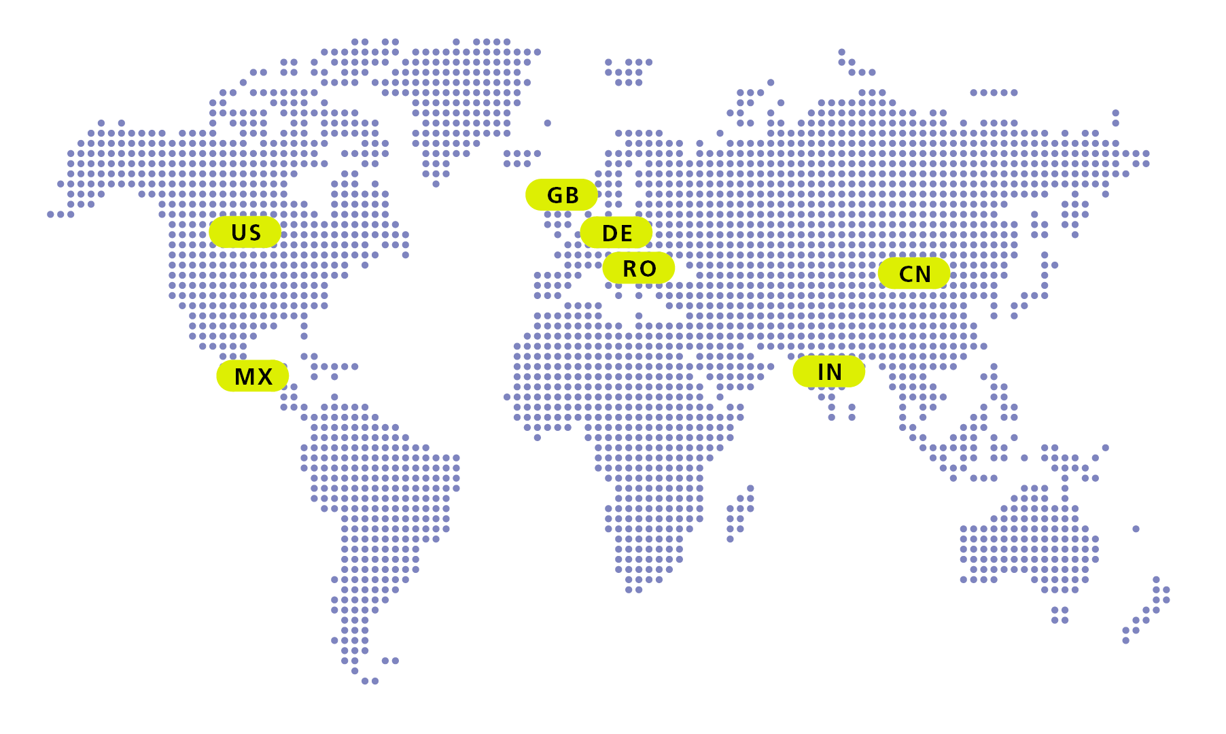

# Über MHP

Als Technologie- und Businesspartner digitalisiert MHP seit 28 Jahren die Prozesse und Produkte seiner weltweit rund 300 Kunden in den Bereichen Mobility und Manufacturing und begleitet sie bei ihren IT-Transformationen entlang der gesamten Wertschöpfungskette. Für die Management- und IT-Beratung steht fest: Die Digitalisierung ist einer der größten Hebel auf dem Weg zu einem besseren Morgen. Daher berät das Unternehmen der Porsche AG sowohl operativ als auch strategisch in Themenfeldern wie beispielsweise Customer Experience und Workforce Transformation, Supply Chain und Cloud Solutions, Platforms & Ecosystems, Big Data und KI sowie Industrie 4.0 und Intelligent Products. Die Unternehmensberatung agiert international, mit Hauptsitz in Deutschland und Tochtergesellschaften in den USA, Mexiko, Großbritannien, Rumänien, Indien und China. Rund 5.000 MHPlerinnen und MHPler vereint der Anspruch nach Exzellenz und nachhaltigem Erfolg.

Dieser Anspruch treibt MHP weiter an – heute und in Zukunft.

mhp.com